2011年线性代数模拟试题（三）

一、单项选择题(本大题共10小题，每小题2分，共20分)
在每小题列出的四个备选项中只有一个是符合题目要求的，请将其代码填写在题后的括号内。错选、多选或未选均无分。
1．设3阶方阵A的特征值为1，-1，2，则下列矩阵中为可逆矩阵的是（ ）
A.E-A B.-E-A C.2E-A D.-2E-A
2．设矩阵A=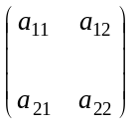，B=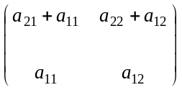，P₁=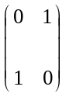，P₂=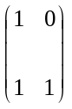，则必有（ ）
A．P₁P₂A=B B．P₂P₁A=B
C．AP₁P₂=B D．AP₂P₁=B
3．设n阶可逆矩阵A、B、C满足ABC=E，则B⁻¹=（ ）
A．A⁻¹C⁻¹ B．C⁻¹A⁻¹
C．AC D．CA
4．设3阶矩阵A=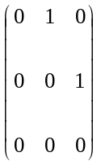，则A²的秩为（ ）
A．0 B．1
C．2 D．3
5．设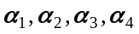是一个4维向量组，若已知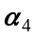可以表为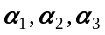的线性组合，且表示法惟一，则向量组的秩为（ ）
A．1 B．2
C．3 D．4
6．设向量组线性相关，则向量组中（ ）
A．必有一个向量可以表为其余向量的线性组合
B．必有两个向量可以表为其余向量的线性组合
C．必有三个向量可以表为其余向量的线性组合
D．每一个向量都可以表为其余向量的线性组合
7．设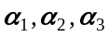是齐次线性方程组Ax=0的一个基础解系，则下列解向量组中，可以作为该方程组基础解系的是（ ）
A．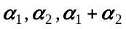 B．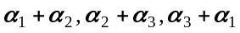
C．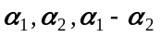 D．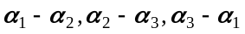
8．若2阶矩阵A相似于矩阵B=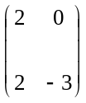，E为2阶单位矩阵，则与矩阵E-A相似的矩阵是（ ）
A．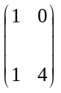 B．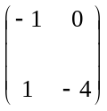
C．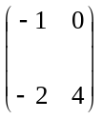 D．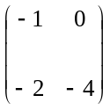
9．设实对称矩阵A=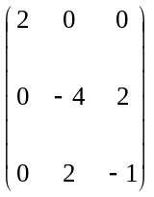，则3元二次型f(x₁,x₂,x₃)=x^{T}Ax的规范形为（ ）
A．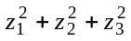 B．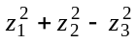
C．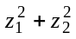 D．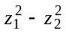

10．若3阶实对称矩阵A=（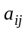）是正定矩阵，则A的正惯性指数为（ ）
A．0 B．1
C．2 D．3

二、 填空题（本大题共10小题，每小题2分，共20分）

11．已知3阶行列式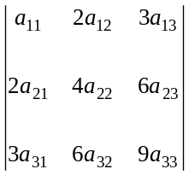=6，则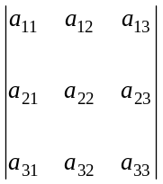=_______________.
12．设3阶行列式D₃的第2列元素分别为1，-2，3，对应的代数余子式分别为-3，2，1，则D₃=__________________.
13．设A=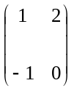，则A²-2A+E=____________________.
14.设A为2阶矩阵，将A的第2列的（-2）倍加到第1列得到矩阵B.若B=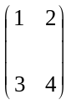，则A=______________.
15.设3阶矩阵A=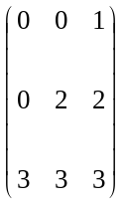，则A⁻¹=_________________.
16.设向量组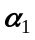=（a,1,1）,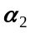=（1,-2,1）, 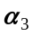=（1,1,-2）线性相关，则数a=________.
17.已知x₁₌(1,0,-1)^{T}, x₂₌(3,4,5)^{T}是3元非齐次线性方程组Ax=b的两个解向量，则对应齐次线性方程组Ax=0有一个非零解向量=__________________.
18.设2阶实对称矩阵A的特征值为1，2，它们对应的特征向量分别为=(1，1)^{T},
=(1，k)^{T}，则数k=_____________________.
19.已知3阶矩阵A的特征值为0，-2，3，且矩阵B与A相似，则|B+E|=_________.
20.二次型f(x₁,x₂,x₃)=(x₁-x₂)²+(x₂-x₃)²的矩阵A=_____________.

三、综合题（本大题共7小题，共60分）
1.已知3阶行列式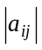=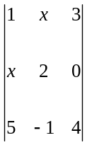中元素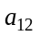的代数余子式A₁₂=8，求元素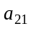的代数余子式A₂₁的值.
2.已知矩阵A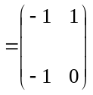，B=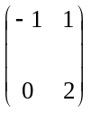,矩阵X满足AX+B=X，求X.
3.求向量组=(1,1,1,3)^{T}，=(-1,-3,5,1)^{T}，=(3,2,-1,4)^{T}，=(-2,-6,10,2)^{T}的一个极大无关组，并将向量组中的其余向量用该极大无关组线性表出.
4.设3元齐次线性方程组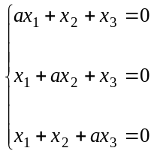，
（1）确定当a为何值时，方程组有非零解；
（2）当方程组有非零解时，求出它的基础解系和全部解.
5.设矩阵B=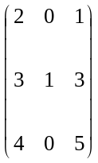，
（1）判定B是否可与对角矩阵相似，说明理由；
（2）若B可与对角矩阵相似，求对角矩阵和可逆矩阵P，使P⁻¹BP=
6. 设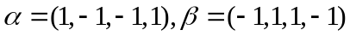，而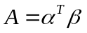，求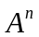。

7.已知A是n阶矩阵，且满足方程A²+2A=0,证明A的特征值只能是0或-2.

